序

前言
响应政府号召，接轨最新金融政策，将民间借贷公开化，阳光化！
这是什么电子商务平台？
民间网上借贷，顾名思义，将传统的民间借款移植到网络，通过网络为个人与个人提供个人小额或企业小额融资，无抵押贷款等的网上借款，从而为借款者解决缺少资金周转，创业融资，企业短期资金需求等问题，同时给投资者带来可观的回报。
目前p2p平台系统，是专为民间网上借贷而开发的一套应用系统，现已拥有全套完整的网上借款系统的支持工具，从前台页面到用户中心页面交互设计，从发起借款，招标，满标到还款和逾期还款等借款每一步流程监控管理，从现金充值到提现等资金管理，从积分等级到个人信用管理，从用户资料到VIP申请等认证管理，并配备了在线客服，短消息，留言，友情链接，邮件激活等扩展性功能，以及内置了专业的内容管理功能模块，为网站提供专业而强大的内容资讯管理，同时还提供了用户论坛互动社区，通过我们系统平台可为需求方快速搭建起专业的，完善的，快如投入运营的本地乃至全国的p2p借贷平台网站。

技术特点
1.软件系统基于web开发，能够在公网中的任一台电脑中登录本平台系统，无需安装客户端；
2.开发语言成熟，通用性好，易于后期维护与定制开发；
3.后台基于web服务器，部署简单，集成方便，性能稳定，基于用户登录机制，安全可靠；
4.与第三方支付系统进行完美的交互，在充值和提现做到实时到账功能；
5.支持短信，邮件等各种通知方式；
6.后台进程程序支持多线程操作，为资金处理提供安全的保障；
7.程序目前分为PHP版和JAVA版两个版本

第一章 投资借款篇

1.1 我要投资

1.1.1 系统概述
我要投资--主要是针对投资理财会员进行投资的一块核心功能，投资者可以通过P2P系统平台进行投资，赚取利息。

1.1.2 主要功能特点
投资者可以根据自己的理财方案和投标喜好，选择相应的借款标进行投资理财，目前系统的主要标种有：秒标，抵押标，信用标，净值标，担保标，天标等等。
目前系统提供投资进行投标的方式有两种：手工投标和自动投标。同时通过各种查询来帮助投资者更好的进行投资管理,主要有：已成功的借款，正在投标的借款，我担保的借款，自动投标设置等功能。

1.1.3 产品指南
一、手工投标
投资者根据自己的投资习惯，选择相应的适合自己的借款标进行投资。操作步骤主要如下：
- 进入“我要投资”页面，如图：
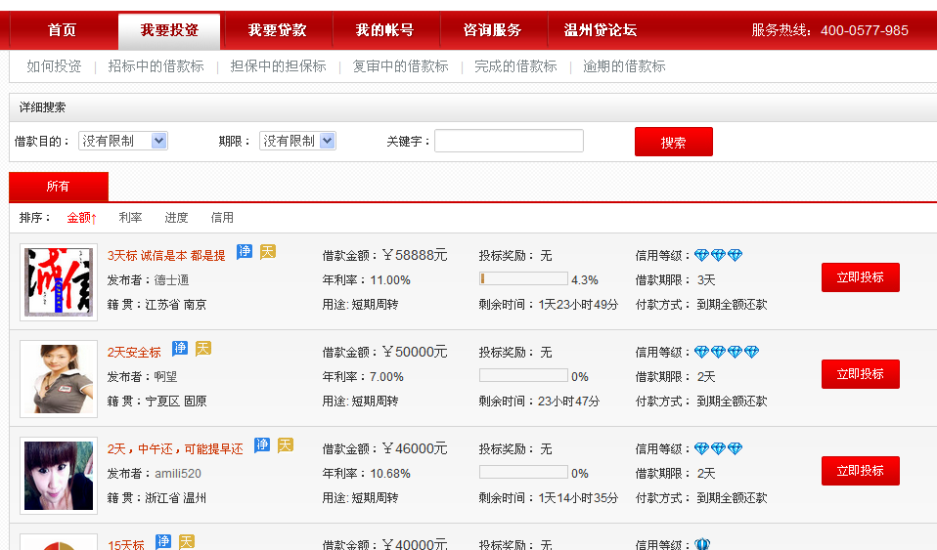
- 选择合适的借款标，点击“立即投标”进入我要投标界面，如图：
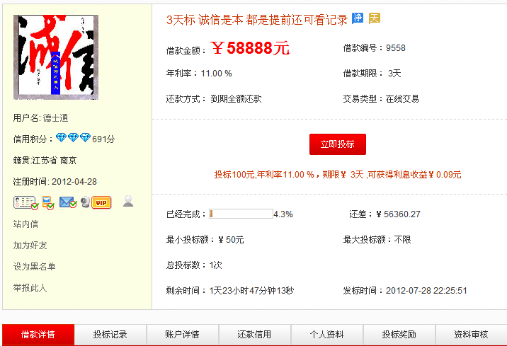
借款标的主要属性有：借款详情，投标记录，账户详情，还款信用，个人资料，投标奖励，资料审核，待还款记录；
投标详情：主要是描述该借款标的信息描述，比如借款的用途，借款的抵押情况等等；
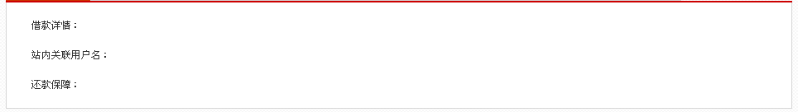
投标记录：记录该借款标当前所有投资者列表, 主要显示字段有：投标人，当前年利率，投标金额，有效金额，投标时间，状态(分全部通过和部分通过两种).
账户详情：主要显示该借款人的账户详情，该账户详情在还款后将不再公开显示。显示的字段主要有：账户总额，待还总额，负债情况，借款总额，已还总额，网站垫付未还，借出总额，已收总额，已收总额，借款信用额度，可用信用额度，借款担保总额，可用借款担保额度，投资担保总额，可用投资担保额度。
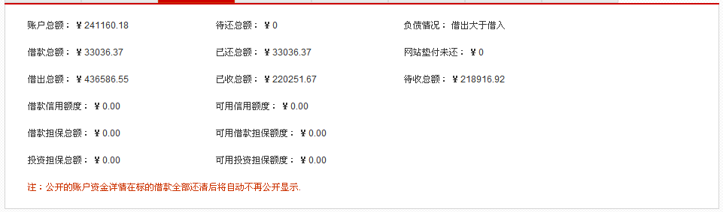
还款信用：记录该借款者的所有历史的借款还款状况，主要展示的字段有：总共借款次数，成功还款次数，提前还款次数，延迟还款次数，逾期未还款次数，30天之内逾期的还款次数，30天之外的逾期的还款次数。
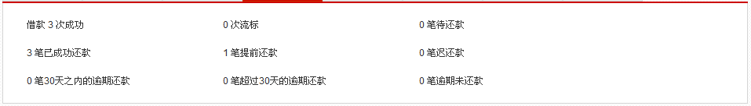
个人资料：显示借款人的个人资料信息，主要字段有：性别，年龄，婚姻状况，文化程度，每月收入，社保情况，住房条件，是否购车，是否逾期等等。
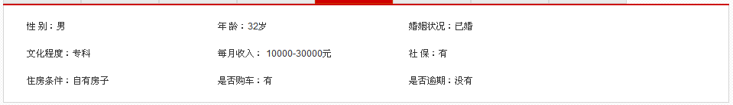
投标奖励：主要分金额奖励和比例奖励；
资料审核：显示该借款人通过的所有资料认证情况，常用的资料有：驾驶证，行驶证，社保，工作证明，工资流水，银行流水单，通讯记录，房产证，学历证明等等。这些证明资料主要由借款人在个人账户中心上传来完成。
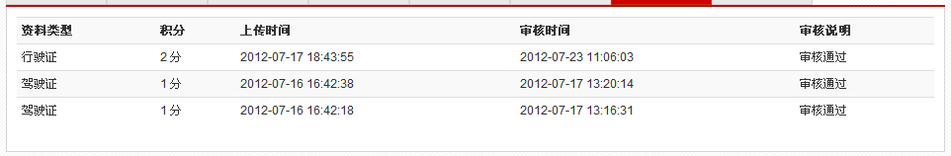
待还款记录：显示该借款者当前未还款的借款标记录；
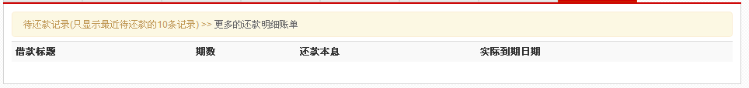
- 点击“立即投标”，弹出投标界面进行投标，如图：
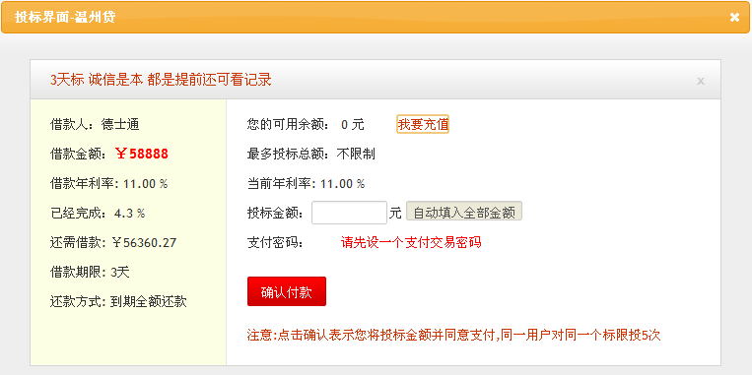
该界面左边主要显示借款的标题，借款人姓名，借款金额，借款年利率，完成进度，借款期限，还需借款，还款方式等内容；
右边主要是当前投资可用金额(可用来投标的金额)，最多投标总额(由借款者设定)。投资者输入投标金额(有快捷按钮方便投资自动填入金额)，输入投资者的支付密码等。最后点击“确认付款”按钮进行投标。
- 投标成功后，显示投标成功界面，如图：
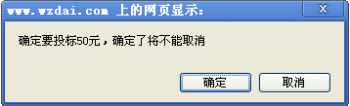
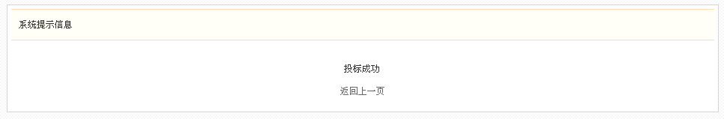
- 投标成功后，在正在投标的借款中显示投标成功的标，如图：
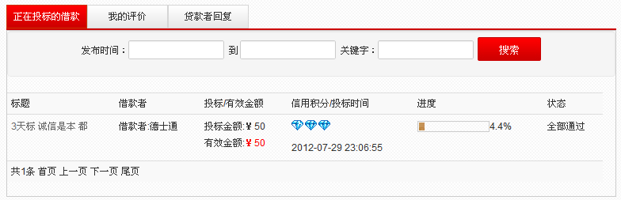
二、自动投标
自动投标功能主要是为方便投资者智能理财的一个辅助工具，主要功能是投资可以根据投资习惯，对借款的的条件设置，然后交由系统自动来完成投标的过程，我们称之为自动投标，自动投标的条件有：
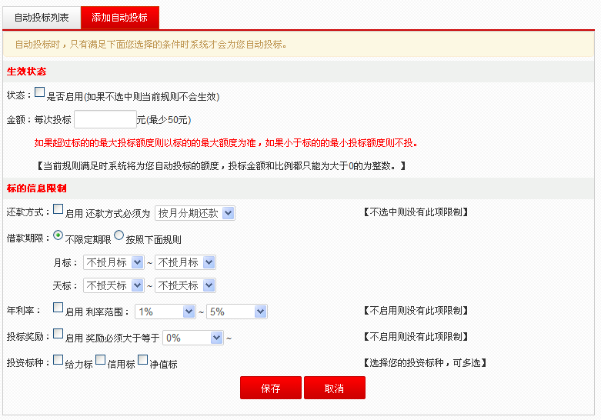1，生效状态：是否启用，如果不选中启用框，则当前设置的自动投标规则将不启用。
2，投标金额：这个是给自动投标用的每次自动投标的投标金额，如果超过标的最大投标额度则以标的最大限额为准，或者如果小于标的最小投标额度则不投。
3，还款方式：可以对还款方式进行设置，目前主要有每月分期还款，到期全额还款两种方式。如果不选中则没有此项限制。
4，借款期限：可以选择不设定期限或设置期限来选择相应的借款标。期限目前主要有月标和天标两种。月标的期限都是以月为单位，天标主要是天数为单位。
5，年利率，年利率范围主要1%到25%，如果不启用则没有此项限制。
6，投标奖励，可以设置借款标的投资奖励，如果不启用则没有此项限制。
7，投资标种，投资者可以针对某种标或某些标进行设置。

自动投标的系统操作过程：
设置自动投标规则
发布借款标
判断规则
完成自动投标
自动投标流程图
图1.2
三、已成功投资的借款
投资者成功投资借款标后，显示所有成功投资的借款标，主要供投资者进行更好的统计和查询，主要包括有：正在收款的借款，未收款明细账，已收款明细账，借出明细账，已还清的借款，分别如下：
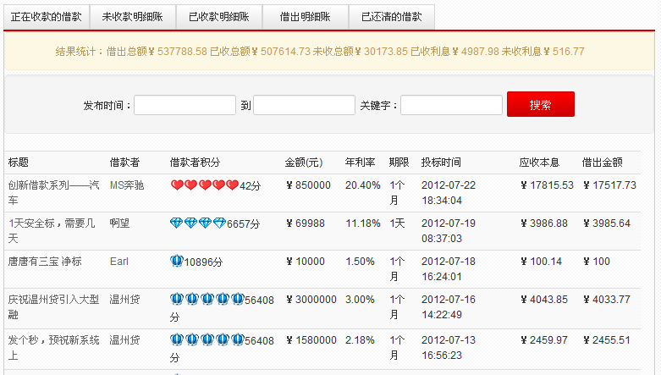
- 正在收款的借款：
概要：主要是显示该投资者成功投资的借款标中，正在收款的借款列表，如图：
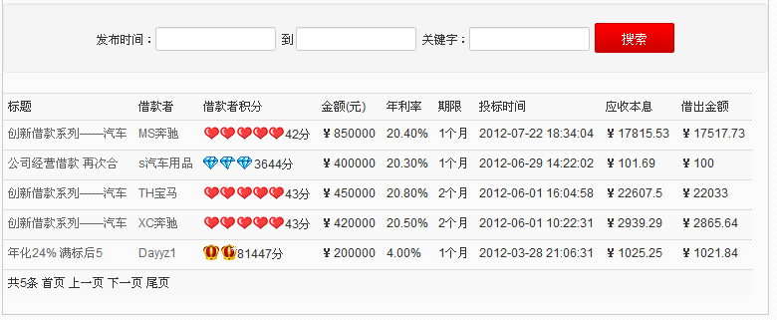
- 未收款的明细账：
概要：对于正在收款的借款进行一个明细的分期收款明细账，如图：
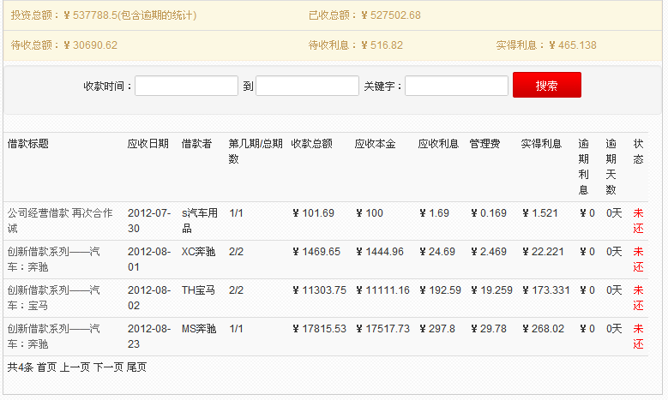
关键字段：应收日期，第几期，应收总额，应收本金，应收利息，管理费，实得利息，逾期利息，逾期天数，状态(未还)
- 已收款明细账：
概要：已经收款的借款的明细账，如图：
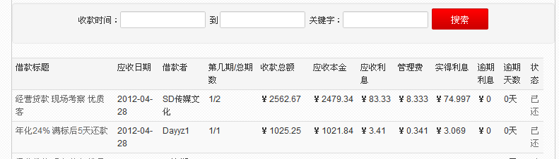
关键字段：应收日期，第几期，应收总额，应收本金，应收利息，管理费，实得利息，逾期利息，逾期天数，状态(已还)
- 借出明细账：
概要：主要显示借出的明细账，如图：
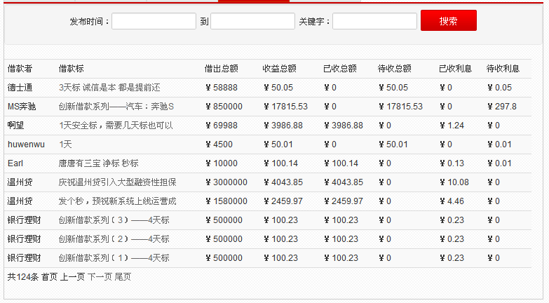
关键字段：借款者，借款标题，借出总额，收益总额，已收总额，待收总额，已收利息，待收利息等
- 已还清的借款：
概要：列出已经还清的借款标，如图：
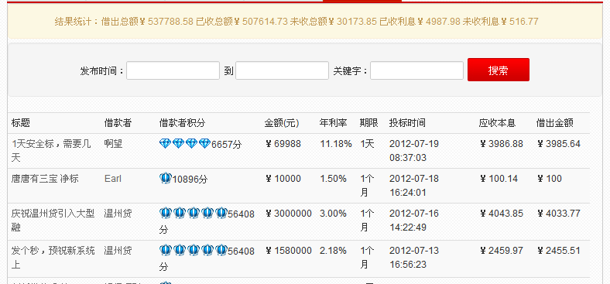
四、正在投标的借款
正在投标的借款：列出投资者正在投标的借款，此借款标尚未完成满标。如图：
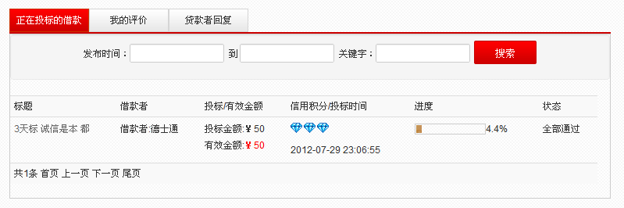
- 我的评价
主要是投资者针对借款者进行的一些评价
- 贷款者回复
借款者根据投资者的评价进行的回复

1.2 我要借款

1.2.1 系统概述
我要借款，此模块为P2P借款系统的核心模块，主要内容是为借款者根据自己的借款需求发布借款标进行网上借款，流程主要是借款者首先进行一些身份认证，在通过网站的审核人员审核通过后选择不同的借款标种进行发布借款标，而不同的借款标种有发标初审，招标，满标复审，满标复审不通过，还款中，逾期还款等状态。

1.2.2 主要功能特点
我要借款的主要功能是根据借款者的需求和借贷网站的实际需求出发，开发出适合自己特色的借款标，目前系统主要包括以下几个标种：

- 秒还借款标：秒还标显示标记“秒”，借款者发布秒还标，利息和管理费将被冻结，投标满后，系统自动审核通过，发标人瞬间送出利息和管理费，投资者则收回本金和利息。秒还标是一种娱乐庆祝送钱的标，可以很快提升发标者的积分，把快乐送给大家等。

- 信用借款标：为信用借款标显示“信”字标记，是一种免抵押、免担保、纯信用，最高授信为10万的小额个人信用贷款标，主要面向公务员、医生或教师等机关企事业单位的在编人员。如借款人到期还款出现困难，逾期第30~33天由网站运营方垫付本金还款，债权转让为网站运营方所有。信用借款标未垫付本金前借款人还款，本息按正常标准还款，另外逾期每天按千分之八收取罚息，投标人和网站各收取千分之四.信用借款标垫付本金后借款人还款，本息按正常标准还款，另外逾期每天按千分之八收取罚息，本金利息及罚息全部为网站运营方收取.信用借款标逾期后第30~33天由网站先行垫付本金还款。

- 抵押借款标：抵押借款标显示标记“力”，是网站运营方经过线下严格核查借款人资产负债，抵押担保手续（不仅限）、有关政府以及商业银行推荐、优质资产和股权质押，确保风险控制在合理的范围内。给力标借款者对象一般为地区优质中小微企业，是网站运营方重点发展对象。借款人到期还款出现困难，借款到期日当天由网站运营方垫付本金和利息还款，债权转让为网站运营方所有。给力标逾期后，每天按千分之八收取罚息，本金利息及罚息全部为网站运营方收取。

- 净值借款标：净值借款标显示标记“净”，允许发布的最大金额 为净资产，净资产负数 0 、500元以下金额不能发标。 可以循环借款。但用户提现将受到限制。他是黄牛标的初始形态，未来网站运营方讲择机推出净值借款标手续费，利息等方面进行更新改革。如果客户净资产大于借款金额，网站运营方允许发布净值借款标用于临时周转。他是一种相对安全系数很高的借款标，因此利率方面可能比较低，适合资金黄牛，用户可以借助此标放大自己的投资杠杠。净值借款标未垫付本金前借款人还款，本息按正常标准还款，另外逾期每天按千分之八收取罚息，投标人和网站运营方各收取千分之四.净值借款标垫付本金后借款人还款，本息按正常标准还款，另外逾期每天按千分之八收取罚息，本金利息及罚息全部为网站运营方收取.净值借款标逾期后第30~33天由网站先行垫付本金还款。

- 担保借款标：担保借款标显示标记“担”，是网站运营方根据借款人扫描上传的资料进行审核，网站运营方的担保人以其网站运营方账户的净资产做担保，根据借款人的信用状况，担保人和借款人之间协商并签订抵押担保手续，确保风险控制在合理的范围内。如借款人到期还款出现逾期，由担保人垫付本息还款，债权转让为担保人所有。鉴于其他网络借贷平台的担保标经验，网站运营方将严格审核借款者发布担保标，不仅在额度控制上，在担保人资格审核上都严格要求。担保借款标逾期后，担保人未垫付本息前借款人还款，本息按正常标准还款，另外逾期每天按千分之八收取罚息，罚息全部由担保人收取.担保借款标逾期后，担保人垫付本息后借款人还款，本息按正常标准还款，另外逾期每天按千分之八收取罚息，本金利息及罚息全部为担保人收取。担保借款标逾期后30天以内担保人确定垫付时间，逾期第30~33天由网站程序执行担保人垫付。

- 天标系统：天标不是单独的标种，天标是将网站的信用标、担保标、给力标、净值标按照天数选择后进行发标。
天标的费用：
信用、担保、给力标管理费用： 0.6%本金÷30天×发标的天数
净值标的管理费用： 0.3%本金÷30天×发标的天数
天标的利率设置：天标的利率设置跟月标是一样的，都是以年利率设置为准。（比如发布3天的年利率为12%天标，还款可以获得的利息12%÷12÷30×3×本金）
天标的结算时间：
天标的还款时间是满标审核后次日起算为第一天，到期当天还款。
天标的自动投标设置：自动投标功能同样可以对天标进行设置
天标积分：天标的发布与投标没有积分

1.2.3 产品指南
一、借款流程
借款流程主要有：1，注册会员 2，填写资料 3，实名认证 4，VIP认证 5，上传资料 6，视频认证 7，申请额度 8，发布借款。
- 注册会员：
A) 注册操作步骤
1）、进入网站首页，点击左上角“注册”按钮。
2）、此时您已进入注册页面，根据提示信息，填写您的注册邮箱、用户名、密码，角色，点击 ”就完成了。
3）、注册成功后，系统会发送一封账户激活邮件到您的注册邮箱，进入注册邮箱，点击激活链接，激活账户。
B) 注册时，一直没有收到确认电子邮件怎么办？
1）、请先到您的垃圾邮件文件夹里面寻找确认邮件
2）、个别邮箱会误屏蔽网站确认邮件。如果你也碰到类似问题，请尝试使用由另一个邮件服务商提供的邮箱重新收取确认邮件。强烈建议你使用gmail免费邮箱、网易163免费邮箱、126免费邮箱，QQ邮箱。可随时联系网站客服人员。

- 填写资料：
填写资料操作步骤
1）、登录系统成功后，进入我的账户
2）、在基本设置那里填写个人资料，个人资料包括：房产资料、单位资料、私营业主、财务状况、联系方式、配偶资料、教育背景等
3）、资料完善的好处：资料上传的越详细完整，获得的信用积分相应也会增加

- 实名认证：
实名认证操作步骤
1）、登录系统成功后，进入我的账户
2）、在认证中心菜单下面，进入实名认证
3）、填写姓名，身份证号码，出生年月，户籍所在地，同时上传身份证正反面
4）、注：实名认证一旦通过后将不能再修改真实姓名，请谨慎操作

- VIP认证：
关于VIP的权利和义务
为了网站的稳定运营，方便更多用户参与网络借款中介平台，投资者成为VIP会员不需要提交资料，VIP会员享有坏账保障的功能。
1）.用户先在网站上注册账户，并向其账户充值150元，提交VIP申请；等审核通过后，网站自动扣除VIP费用。
2）.借入者成为VIP后，一年以内可在信用额度内多次借款，并享有客服跟踪服务。
3）.借出者申请VIP时需提交身份证及联系电话，提现银行账号户名与身份证一致。
4）.借出者成为VIP后，借出本金享有网站合作商的全额担保，最大限度降低投资风险。
5）.VIP用户同时享有借入和借出权利，网站将根据个人资料及信用积分审核信用借款额度，并根据还款情况及借出资金总额作出调整

- 上传资料：
上传资料操作步骤
1）、登录系统成功后，进入我的账户
2）、在认证中心菜单下面，进入资料上传页面，资料类别主要有：居住证(暂住证)、住房公积金、社保、行驶证、驾驶证等等
3）、资料上传的好处：资料上传的越详细完整，获得的信用积分相应也会增加

- 视频认证：
视频认证操作步骤
1）、登录系统成功后，进入我的账户
2）、在认证中心菜单下面，进入视频认证页面，点击申请视频认证，然后联系客户，进行安排视频认证，客服在于您视频完毕后会进行认证通过操作
3）、视频认证能增加您的信用积分

- 申请额度：
申请操作步骤
1）、登录系统成功后，进入我的账户
2）、在个人账户主页面上，点击”额度申请“，进入额度申请页面，提交自己需要申请的信用借款额度，交由审核部门审核，审核人员会根据您的自身信用状况给予一定的信用借款额度

- 发布借款：
目前系统的借款标种有：秒还标，信用标，抵押标，净值标，担保标，用户可根据自身情况选择发布不同类型借款标

二、发布借款
借款者在完成一系列审核之后选择相应的借款标种进行发布借款操作。下面就每个标种分别进行介绍：
借款标常用字段：
借款信息 | 说明借款成功后的具体用途.  1，短期周转  2，生意周转  3，生活周转  4，购物消费  5，不提现借款  6，其它借款  7，创业借款
借款期限 | 借款成功后,打算以几个月的时间来还清贷款。  分为1个月-12个月
还款方式 | 按月分期还款是指贷款者借款成功后，每月还本息
借贷总金额 | 借款金额应在500元至2,000,000元之间。交易币种均为人民币。借款成功后, 每个月按借款本金收取 0.5 % ,管理费用不计息，不退还，在借款金额中直接扣除
年利率 | 填写您提供给投资者的年利率,所填写的利率是您还款的年利率。1至6个月的年利率不能超过24.38%,7至12个月的年利率不能超过26.18%.范围：1%至26.18%，且只保留小数后最后两位
最低投标金额 | 允许投资者对一个借款标的投标总额的限制
最多投标总额 | 允许投资者对一个借款标的投标总额的限制
有效时间 | 设置此次借款融资的天数。融资进度达到100%后直接进行网站的复审
不设置奖励 | 如果您设置了奖励金额，将会冻结您帐户中相应的账户余额。如果要设置奖励，请确保您的帐户有足够 的账户余额
按固定金额分摊奖励 | 不能低于5元,不能高于总标的金额的2%，且请保留到“元”为单位。这里设置本次标的要奖励给所有投标用户的总金额
按投标金额比例奖励 | 范围：0.1%~6% ，这里设置本次标的要奖励给所有投标用户的奖励比例
标的失败时也同样奖励 | 如果您勾选了此选项，到期未满标或复审失败时同样会奖励给投标用户。如果没有勾选，标的失败时会把奖励金额解冻回账户余额
公开我的帐户资金情况 | 如果您勾上此选项，将会实时公开您帐户的：账户总额、可用余额、冻结总额

- 发布秒还借款标：
概要：登录后，在我要借款菜单中选择“发布秒还标”进行发布，如图：
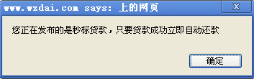
注：秒还标是全部系统自动完成的一个借款标种
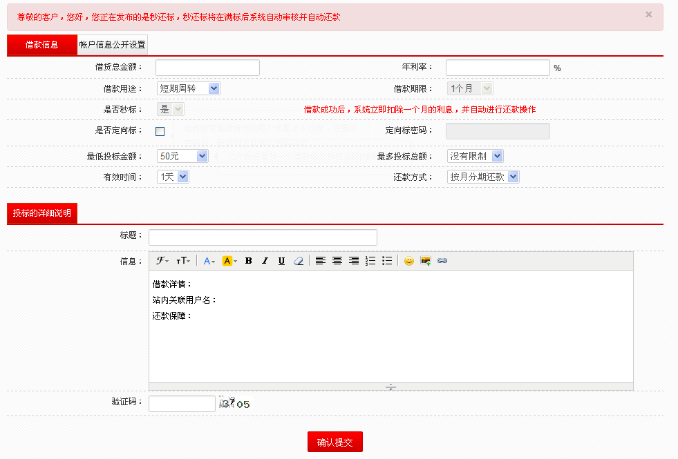

- 发布信用借款标：
概要：根据借款者申请的信用借款额度，发布信用借款标，如图：
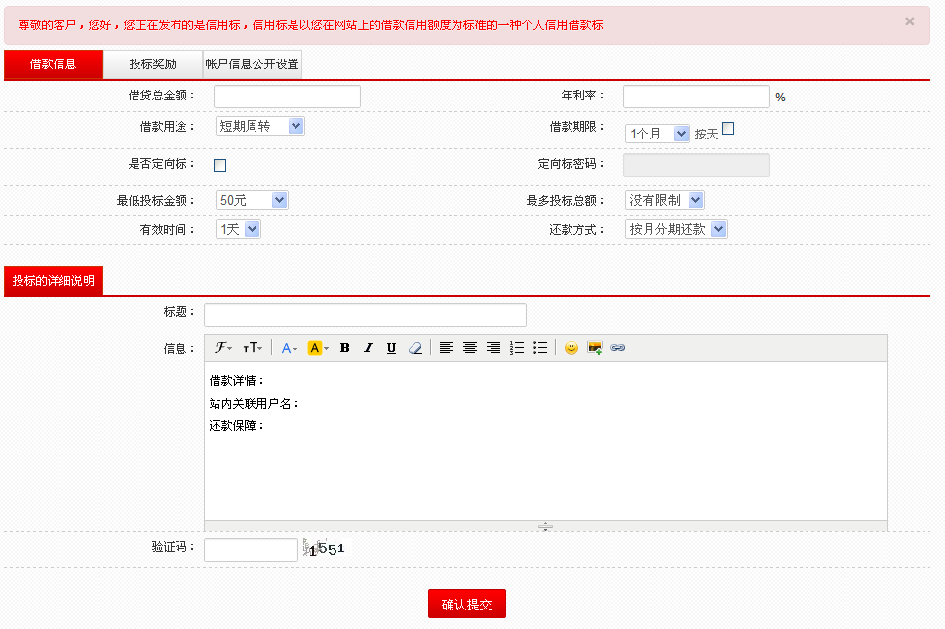
注：发布信用借款不要需要先进行额度申请和实名认证

- 发布抵押借款标：
概要：根据借款者的抵押情况，网站给予审核的一个借款标，网站负责本息担保垫付责任，如图：
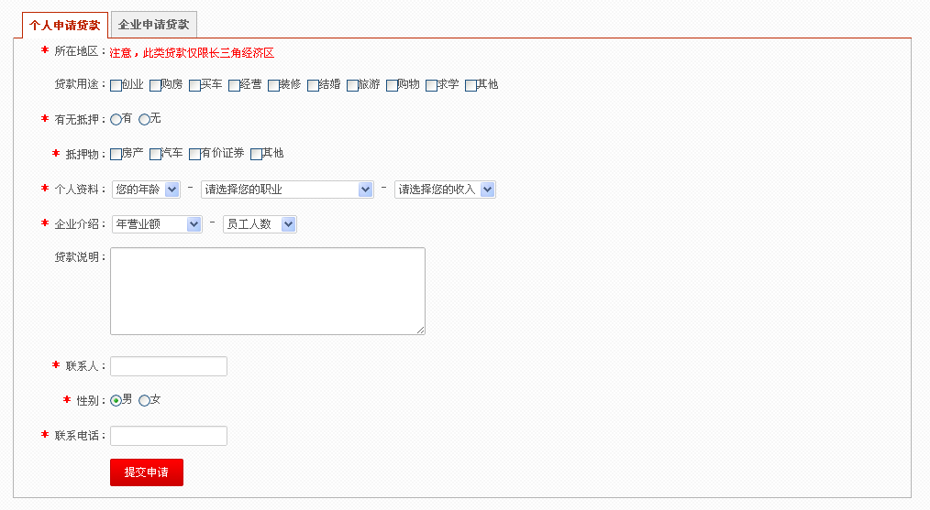

- 发布净值资产标：
概要：根据借款者在网站上资产作为保障的一个借款标种，如图：
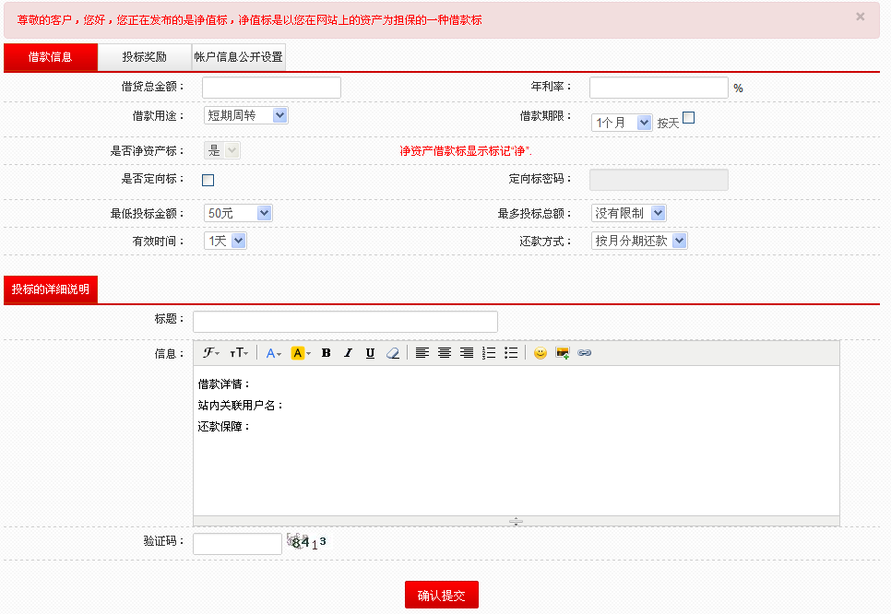
- 发布天标
概要：天标不是单独的标种，天标是将网站的信用标、担保标、给力标、净值标按照天数选择后进行发标。如图：
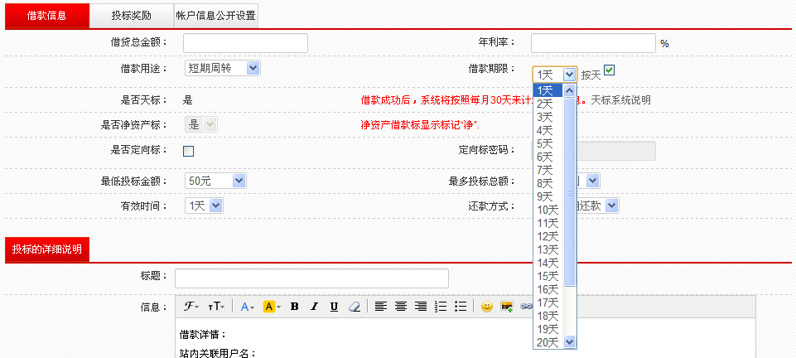
注：选中“按天”，并在借款期限下拉框中选择借款天数。
- 发布借款标成功：
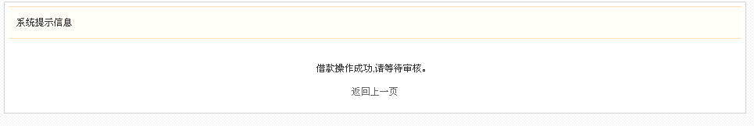
例如净值标为例，不需要进行初审，那么在“我要投资列表中”就能看到我刚刚发布成功的借款标，如图：

三、正在招标的借款
在个人账户中心，我是借款者的菜单中，选择“正在招标的借款”，主要功能是显示借款者目前正在招标的借款列表。注：同一时刻同个用户只能有一个招标的借款标。如图：
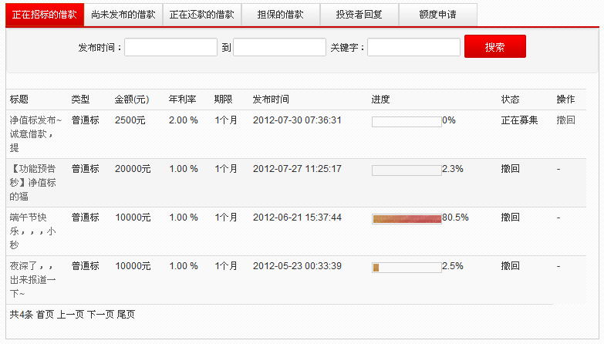
关键字段：借款标题，类型，金额，利率，期限，发布时间，投标进度，状态，操作
其中操作有“撤回”操作：主要是取消该借款标，前提是这个借款尚未满标的情况下，借款者可以撤回，一般发生在此借款标在有效时间内未筹到相应金额的款。
可以根据发布时间和关键字进行查询。

四、尚未发布的借款
尚未发布的借款主要是用于需要初审的借款标，例如抵押标，信用标等等，如图：
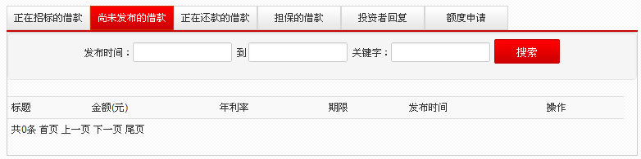

五、正在还款的借款
正在还款的借款主要是显示当前借款者正在借款的借款标列表，如图：
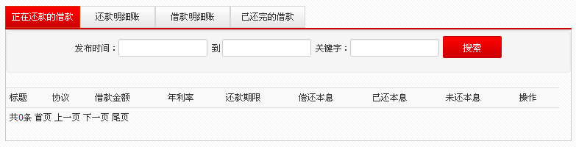
六、额度申请
额度申请功能用来申请相关的信用额度和担保额度而设置的一个功能，如图：
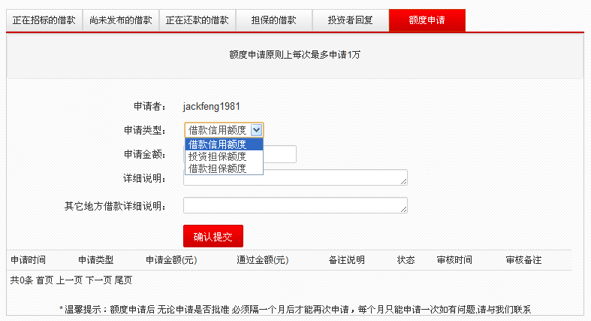
注：申请类型主要有：信用借款额度(用于信用标)，投资担保额度，借款担保额度

第二章 资金管理篇
资金管理是P2P网络借款平台的关键模块，平台上的交易都是通过资金来进行流转和操作，且所有的充值，提现，投标等交易都围绕着资金这块来展开操作，首先来解释一个关键的字段和词汇：
账户总额：账户总额是用户账户的所有资产的总和，账户总额=可用金额+冻结金额+待收金额。
可用余额：账户中可以自由使用和操作的金额称之为可用余额。
冻结金额：账户中冻结中的金额，冻结金额不能用于任何操作，一般是投标中的金额(尚未满标或满标待复审的状态)，此外申请VIP费用也有冻结金额产生。
待收金额：当前账户尚未收回的金额，包括本金和利息。
如图，在个人账户中心显示如下：
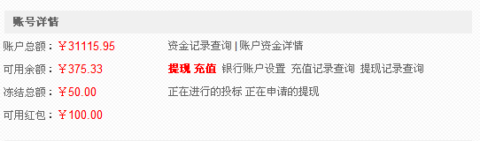

2.1 账户详情

2.1.1 系统概述
【账户详情】主要功能是详细的展现当前用户的账户中的资金状况，方便投资者和借款者清楚的了解自己账户的情况，主要包括：个人资金详情，投资资金详情，贷款资金详情

2.1.2 主要功能特点
- 个人资金详情
- 投资资金详情
- 贷款资金详情
- 资金变化详情

2.1.3 产品指南
按账户详情的主要功能，如图：
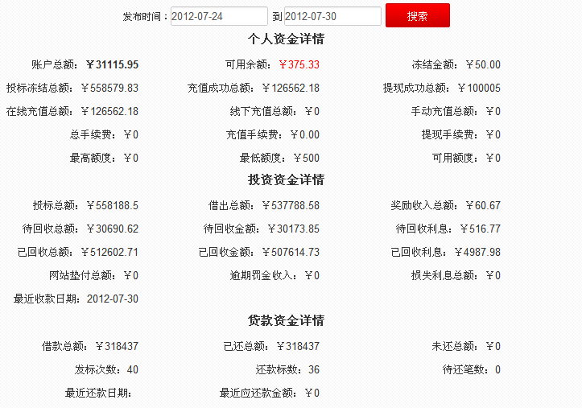
个人资金详情主要包括：账户总额，可用余额，冻结金额，投标冻结总额，充值成功总额，提现成功总额，在线充值总额，线下充值总额，手动充值总额，总手续费，充值手续费，提现手续费，最高额度，最低额度，可用额度。

投资资金详情主要包括：投标总额，借出总额，奖励收入总额，待回收总额，待回收金额，待回收利息，已回收总额，已回收金额，已回收利息，网站垫付总额，逾期罚金收入，损失利息总额，最近收款日期。

贷款资金详情主要包括：借款总额，已还总额，未还总额，发标次数，还款标数，待还笔数，最近还款日期，最近应还款金额。

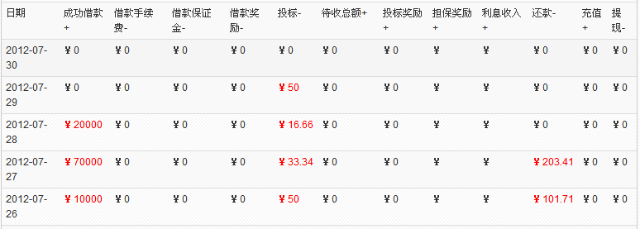

2.2 银行账户设置

2.2.1 系统概述
银行账户设置功能主要是设置用于提现的银行，主要包括字段有：真实姓名，登录用户名，开户银行，开户行名称，银行账号。

2.2.2 产品指南
银行账户设置如下：
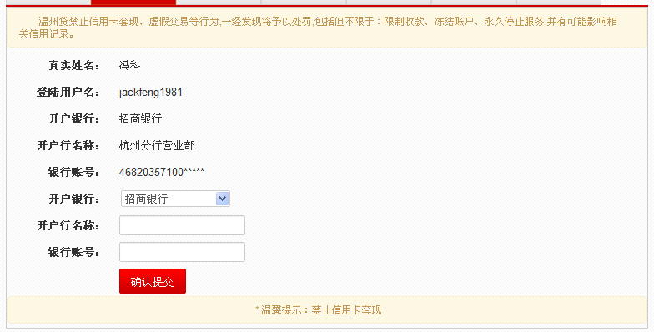
注：银行设置设置成功后可进行修改，开户银行列表包括国内主要的银行，可在系统后台随时添加。

2.3 账户充值

2.3.1 系统概述
【账户充值】系统主要用于用户进行充值操作，通过第三方支付系统进行充值操作，目前系统基本支持所有主流的第三方平台，例如，支付宝，国付宝，环迅支付，财付通，盛付通，银联在线，快钱等等,目前的充值方式支持线下充值和线上充值两部分。

2.3.2 产品指南
一、线上充值
线上充值主要是通过第三方支付平台进行在线充值充值的一个充值形式，操作步骤选择线下充值，输入充值金额，然后选择相应的充值银行或直接选择第三方支付平台进行充值。如图：
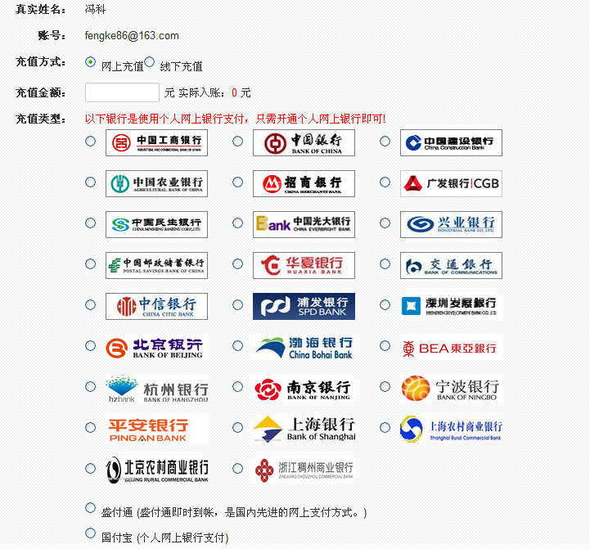
二、线下充值
线下充值主要是指用户通过线下网银转账或柜台转账直接充值到网站指定账户中的一种充值方式，操作步骤如下，首先选择线下充值，输入充值金额，然后输入线下充值的银行账户，金额，时间，流水号，用户名等等，方便后台财务人员审核的时候进行核实，如图：
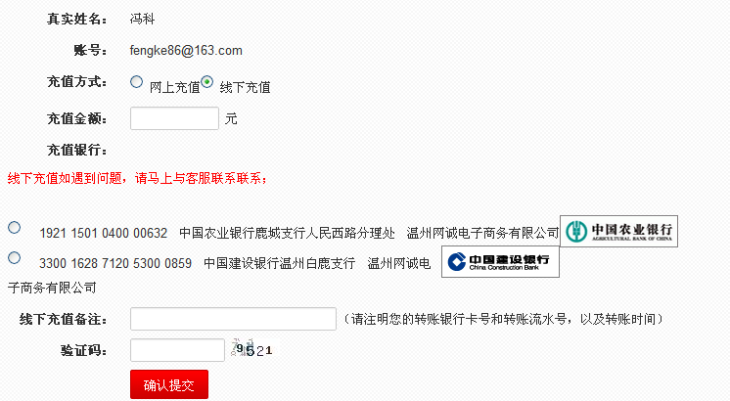
三、红包系统
红包系统是线下充值的一种奖励措施，主要是鼓励用户进行线下充值的奖励系统，奖励的标准是，奖励线下充值金额的千分之一作为红包，这个红包可用于站内提现手续费的抵扣和U盾的购买等等，如图：
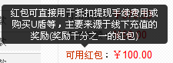
四、充值记录
充值记录列出用户所有充值的记录列表，如图：
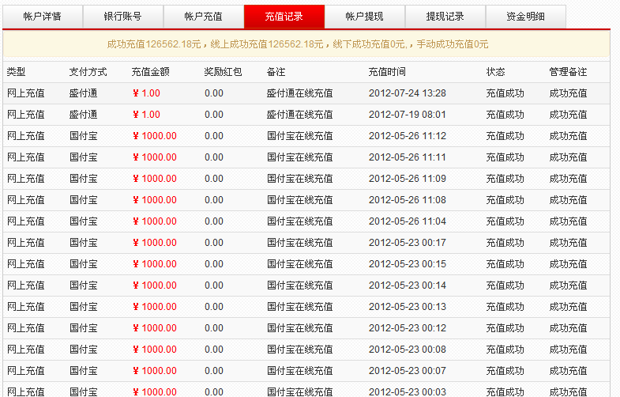

2.4账户提现

2.4.1 系统概述
【账户提现】系统主要用于用户进行提现操作，操作步骤主要是由用户提出提现申请，由后台财务人员进行审核，审核通过后根据用户设置的提现的银行账户进行转账操作。

2.4.2 产品指南
账户提现操作如图：
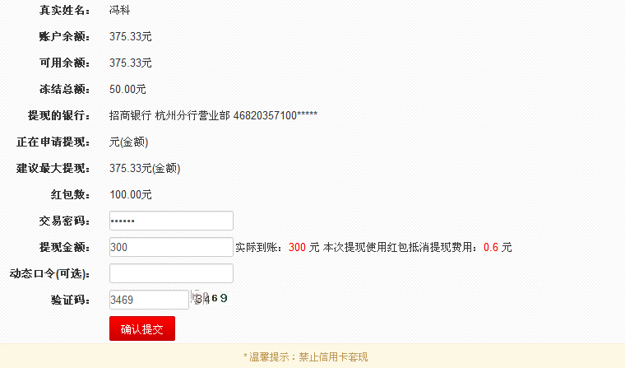
备注：提现金额的手续费可用红包来进行抵扣
提现记录如下：
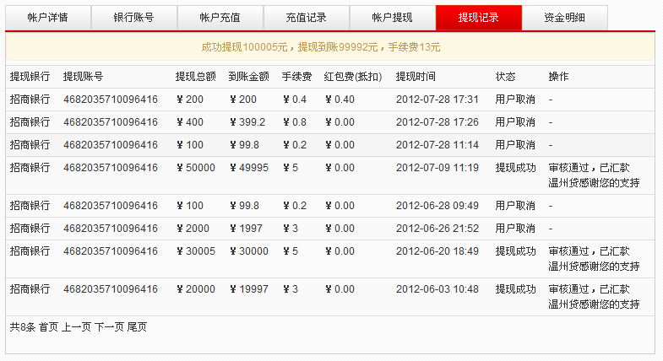

第三章 基本设置及认证管理
这块内容作为系统的辅助模块为用户进行一些设置和认证等管理，主要包括有：基本设置，认证中心，好友管理，安全中心等。

3.1 基本设置

3.1.1 系统概述
基本设置主要管理用户的个人资料和一些隐私设置等等。
【填写个人资料】、填写个人自己的基本资料。
【更换头像】、用户设置自己的头像。
【设置隐私】根据用户自己的隐私要求设置自己的隐私是否公开。
【站内信】用户站内沟通的通信方式
【提醒设置】根据用户自己的要求设置标的提醒方式，包括邮件，短信，站内短信

3.1.2 产品指南
一、填写个人资料
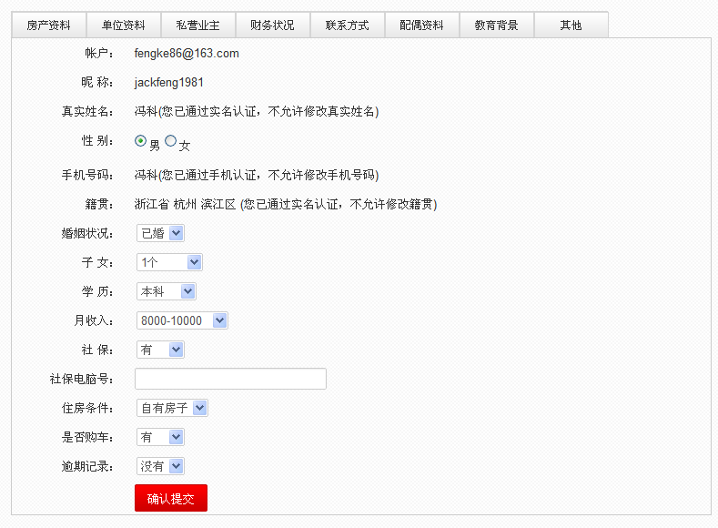
二、更换头像
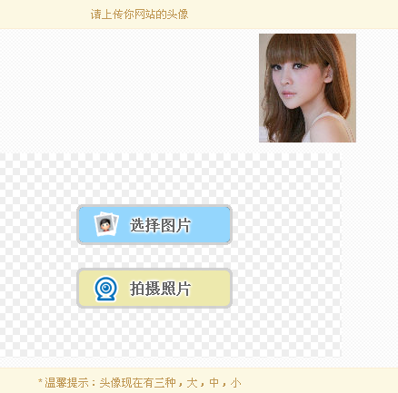
三、设置隐私
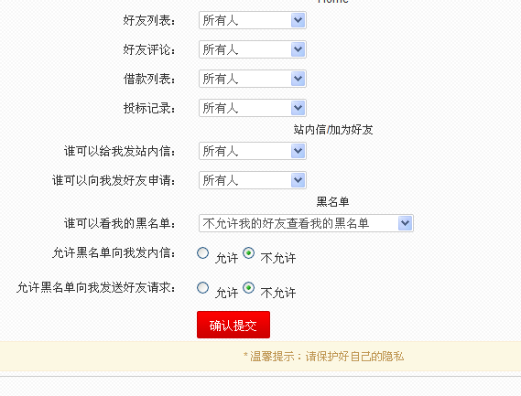

四、站内信
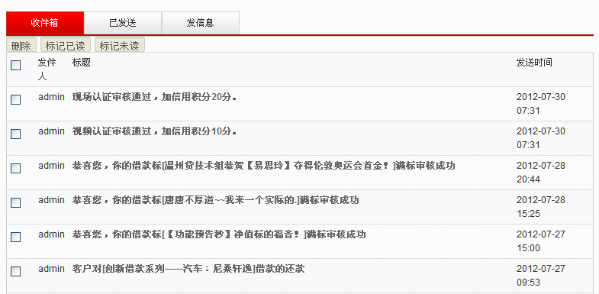
五、提醒设置

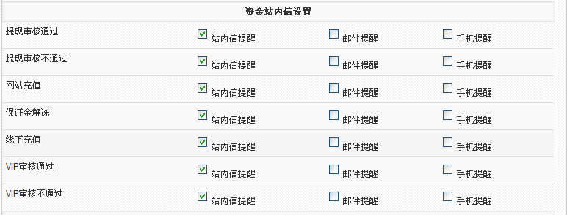
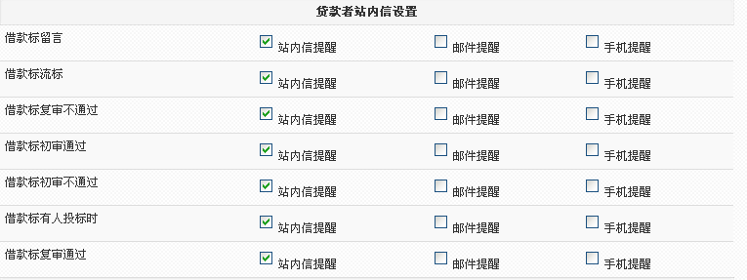
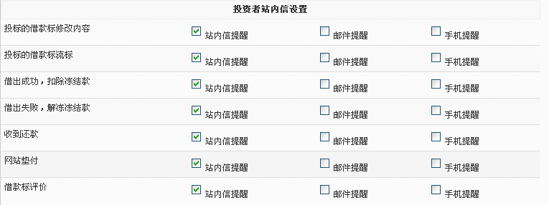

3.2 认证中心

3.2.1 系统概述
认证中心对用户的一系列认证操作：
【实名认证】、对用户进行实名认证。
【邮箱认证】、对用户进行邮箱认证。
【手机认证】、对用户进行手机认证。
【视频认证】、对用户进行视频认证
【现场认证】、对用户进行现场认证
【资料证明】、用户上传自己的一些资料证明，后台审核人员进行审核

3.2.2 产品指南
一、实名认证
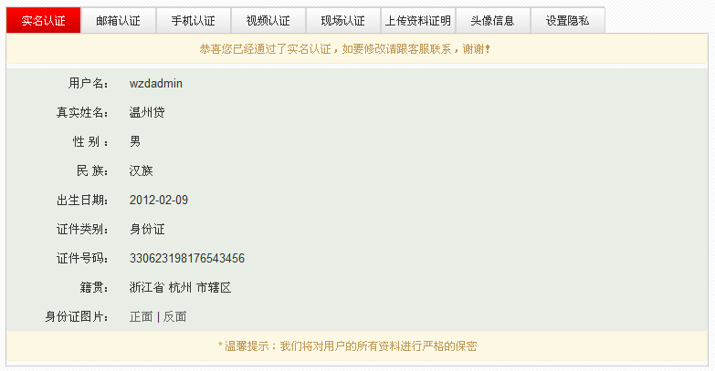
实名认证需要输入真实姓名，性别，民族，出生日期，证件类别，证件号码，籍贯，身份证照片(正反面)
用户在前台提交实名认证之后，后台进行审核操作。
二、邮箱认证
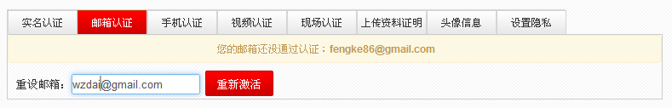
邮箱认证可以在注册的时候完成，也可以重新在个人账户中进行重新激活操作
三、手机认证
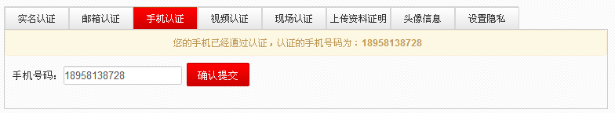
手机认证由用户输入手机号码进行认证操作，后台客服人员通过电话实名认证。
四、视频认证
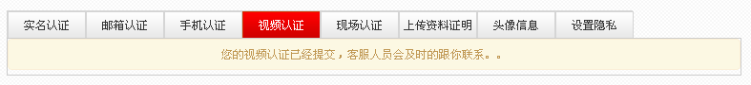
视频认证首先由用户提交申请，后台审核人员进行视频审核操作
五、现场认证
现场认证也是由用户发布申请进行申请，然后去网站现场进行现场审核认证
六、资料证明
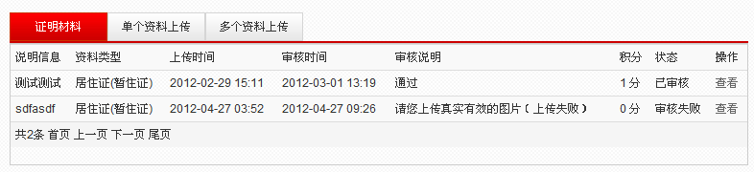
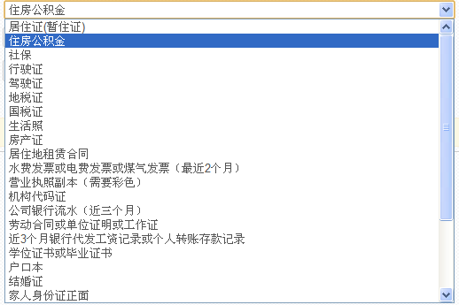
通过上传真实资料交由后台审核人员审核，可获得更多的积分，可提高借款者的借款额度

3.3 好友管理

3.3.1 系统概述
好友管理是用户管理自己的网站好友的功能，主要功能包括：邀请好友，好友请求处理，我的好友清单，我的黑名单清单，好友提成等功能。

3.3.2 产品指南
一、邀请好友
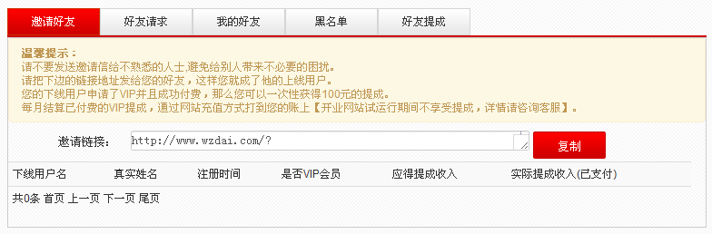
可以通过发布邀请链接给身边的朋友，他们可以通过你的链接进行注册，可自动成为您的下线用户，如果申请VIP，则您将获得一定金额的奖励，且您的下线用户在以后的投资中您都将获得一定比例的投资提成。

二、好友请求
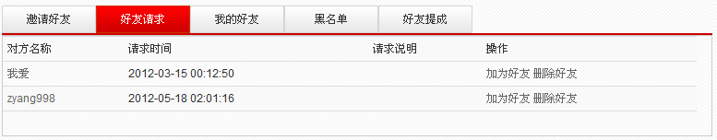
网站用户发起的好友请求，用户收到请求后可直接加为好友，或删除请求

三，我的好友
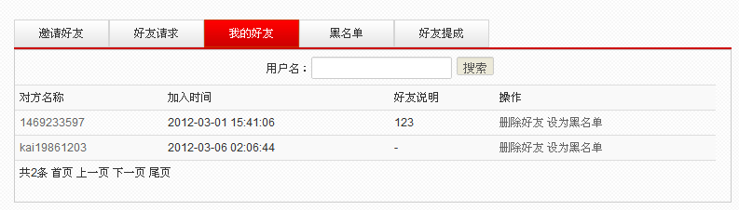
列出用户的当前的好友列表，可进行删除或直接设为黑名单操作

四，黑名单
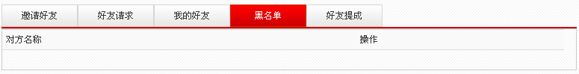
列出用户的黑名单清单

五，好友提成
邀请好友的提成统计
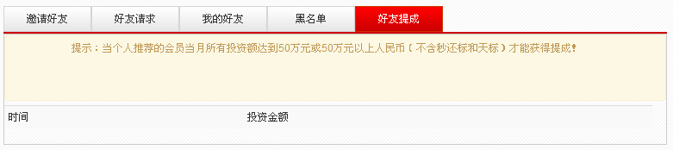

3.3 安全中心

3.3.1 系统概述
安全中心是系统对用户的一些安全设置，主要包括登录密码设置，支付密码设置，密码保护和动态口令设置等。

3.3.2 产品指南
一、登录密码设置
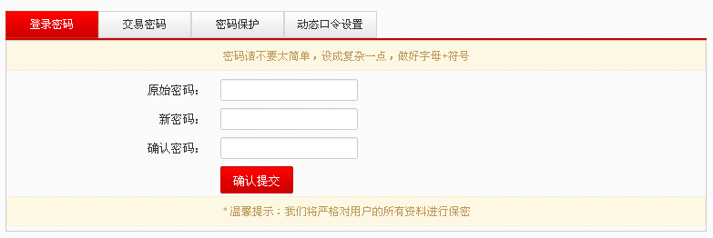
二、支付密码设置
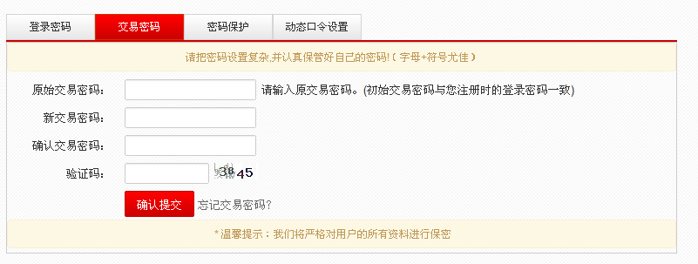
三、密码保护
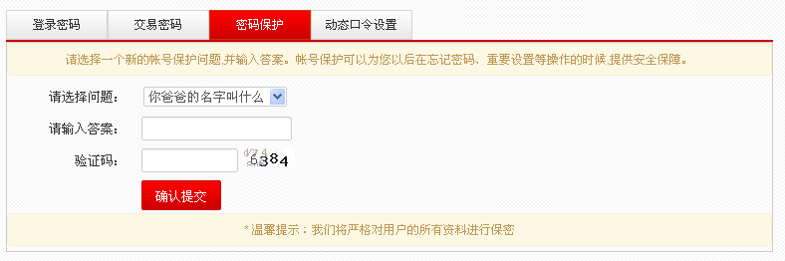
四、动态口令设置
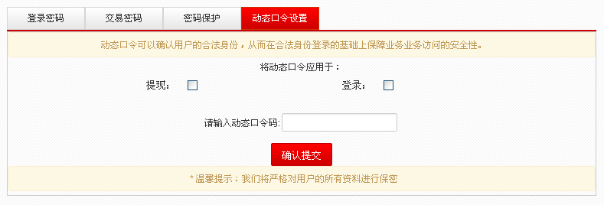
注：动态口令(银行U盾)不仅用于用户登录也用户管理员的登录，目前用户可根据自己的安全需要对登录和提现进行动态口令设置，最大的程度保护用户账号和管理员的安全。

